**การทดสอบผ่าน Visual VM**

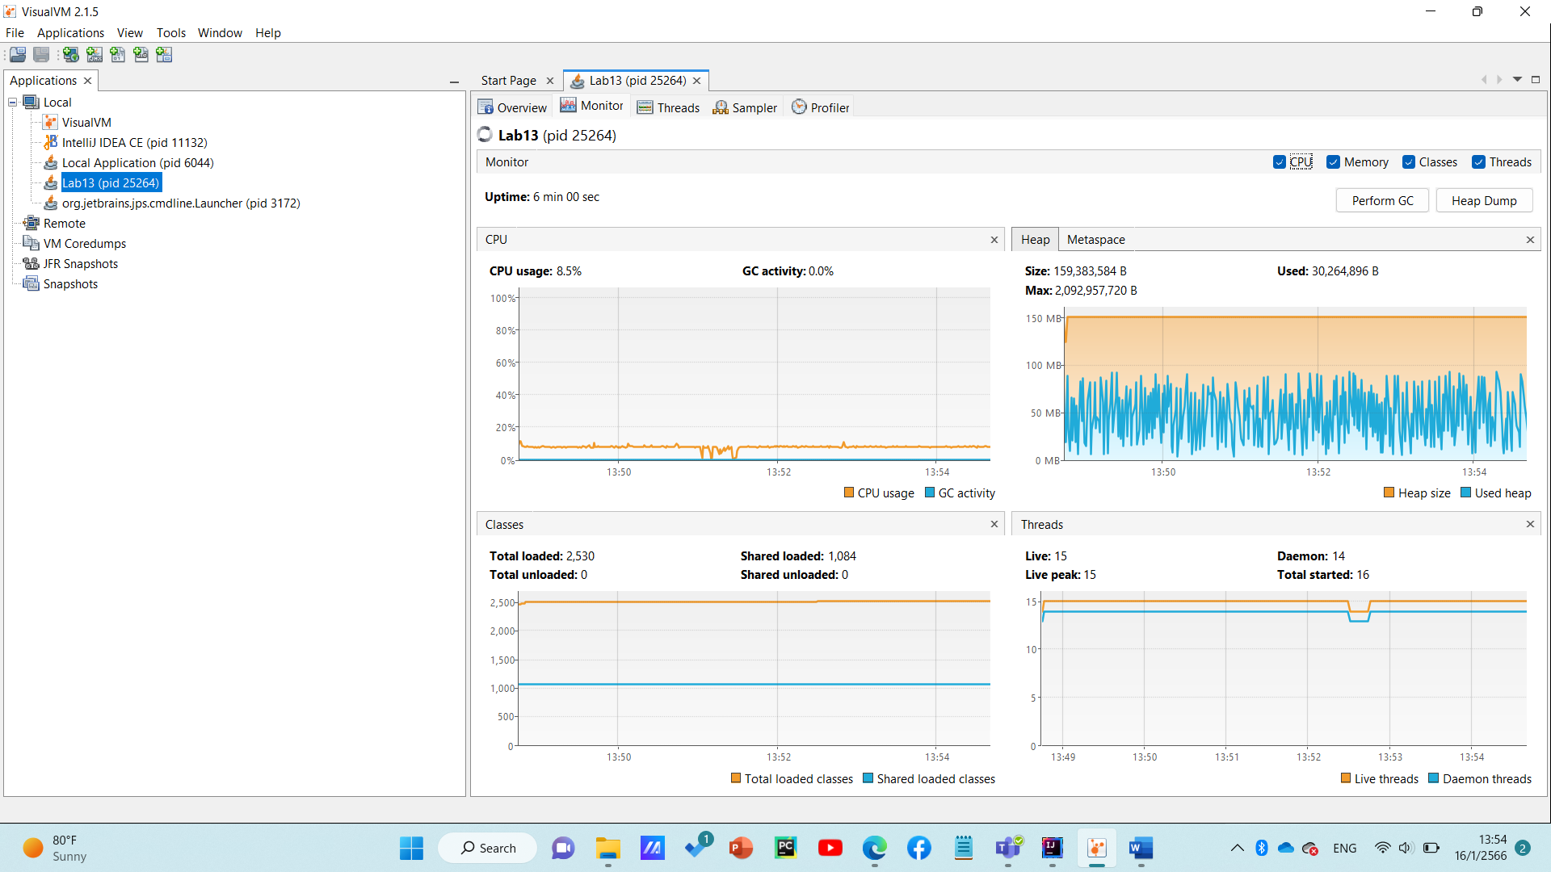

**การทดลอง**

Lab13.Readfile () มีเวลาประมาณผลมากที่สุด รองลงมาจะเป็น Lab13.Writefile ()

**การวิเคราะห์**

เนื่องจากมีเขียนที่ Lab13.Writefile () เป็นจำนวน 100,000 ครั้ง ทำให้ใช้เวลาประมาณผลนานและเปลืองทรัพยากรโดยไม่จำเป็น

**ทำให้โปรแกรมดีขึ้น**

ทุกครั้งที่เขียนเสร็จจะทำการลบทิ้งทันทีเพื่อลดทรัพยากรที่ไม่จำเป็นออกไป